VE715 ТРИКОТАЖНЫЕ ПЕРЧАТКИ С НИТРИЛОВЫМ ПОКРЫТИЕМ
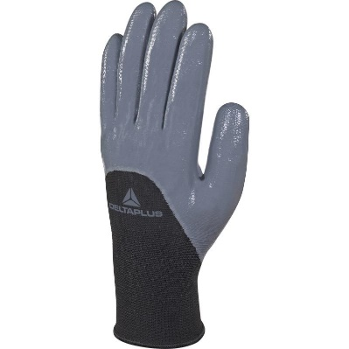
Цвет: черно-серый
Размер: 07/08/09/10
СПЕЦИФИКАЦИЯ
Перчатки трикотажные бесшовные с эластичной манжетой с нитриловым покрытием 3/4 поверхности. Высокая устойчивость к истиранию. Устойчивость к воздействию масел.
Основа: 100% полиамид. Размер стежка 13.
Покрытие: 100% нитрил. Покрытие частичное: на ладонной части, пальцах и половине тыльной
части ладони

Технические характеристики EN388: 4 1 2 1
Устойчивость к истиранию – 4 (максимальная)
Устойчивость к порезам – 1
Устойчивость к разрывам – 2
Устойчивость к проколам – 1

ОСНОВНЫЕ ПРЕИМУЩЕСТВА ТОВАРА ДЛЯ ПОЛЬЗОВАТЕЛЯ
Защитное покрытие 3/4 поверхности обеспечивает защиту пальцев от контакта с агрессивной средой, при этом обеспечивает хороший воздухообмен

